**Mai 2017 Défi 4 CM1**

**Problème n°2**

**Carré déco**

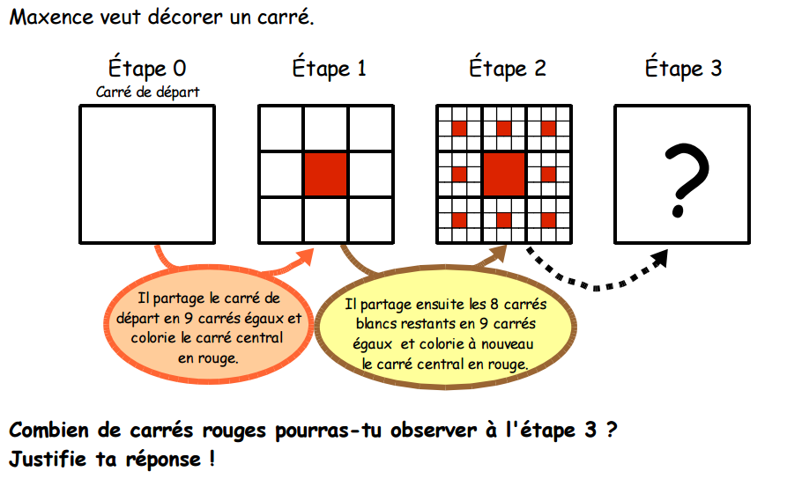

Il partage chaque carré blanc, en 9 et il colorie le carré central en rouge.

Réponse des élèves de Lissac :

Certains ont fait un schéma qui correspond à ce que l’on obtient dans l’étape 3. Ils ont compté tous les carrés rouges et en ont trouvé 73. L’inconvénient de cette méthode, c’est que c’était très long.

D’autres ont vu que dans chaque carré hachuré, il y a 8 petits carrés blancs qui vont être partagés en 9 petits carrés dont 1 sera rouge. Pour un carré hachuré, il y a aura donc 8 petits carrés rouges et 1 carré rouge central, il y a en tout 9 carrés rouges par carré hachuré.

Il y a 8 carrés identiques au carré hachuré :

9 x 8 = 72

Il y a donc 72 carrés rouges dans les carrés identiques à celui qui est hachuré.

Je ne dois pas oublier le carré rouge central :

72 + 1= 73

Il y a donc 73 carrés rouges à l’étape 3.